1.时空对象模型
1.1 时空对象模型的基本结构
时空对象常被抽象为离散实体与连续场两种概念模型。离散实体用于表达时空离散分布的地理对象，如城市、道路、河流、植被等；连续场用于表达时空连续分布的地理现象，如气温、洋流、重力场等。本文描述的时空对象模型主要针对于时空对象表达的离散实体模型，按照时空对象的特征将其划分为点、线、面、体四种基本类型，由基本类型可以构成更复杂的地理对象，对象之间可以存在空间关联，如空间拓扑关系。
根据被表达时空对象的特征，及项目的实际应用需求，本设计将其划分为点、线、面与对象集4种类型，对象间的逻辑关系如图1-1所示。
图1-1 时空对象模型的基本结构
时空对象包含几何属性、时间属性等固有的属性信息，并且根据被表达时空对象类型不同衍生出时空点对象、时空线对象、时空面对象与时空对象集4种子类型。多个同类时空对象可以构成一个图层，多个（不）同类型的图层可以构成一个数据集，即时空对象数据集。
点对象是一个0维几何对象，用于表达坐标空间中的独立位置。本设计中的点对象支持存储X和Y坐标，不支持存储Z值和M值。对象集可以为点类型，也是一个0维几何对象，用于表达点对象的集合，例如呈空间离散分布的独立树木。
线对象是一个1维几何对象，用于存储一系列有序的点对象，该对象由OpenGIS定义的Curve对象经线性插值后得到。线对象对应OpenGIS定义的LineString对象，其子类型LinearString是一个简单且闭合的LineString对象，即首尾共享相同的坐标。对象集可以为线类型，同样是一个1维几何对象，所有线对象拥有相同的空间参考系统。
面类型是一个2维几何对象，通常由1个外部环（ExteriorRing）和0到多个内部环（InteriorRing）构成，内部环描述面对象的孔或洞，例如水域与岛屿。外部环通常定义为顺时针，内部环通常定义逆时针。对象集可以为面类型，同样是一个2维几何对象，所有面对象拥有相同的空间参考系统。
1.2 时空对象模型的几何属性
几何属性是时空对象的固有属性，用于表达时空对象的空间位置、几何形状、分布特征等几何信息，几何属性由一个几何对象来描述，几何对象的类型可以为Point、LineString、Polygon或GeometryCollection等几类。本设计中的几何对象与OpenGIS的简单要素几何对象模型相兼容，通常采用GeoJSON进行描述，关于GeoJSON的详情参考http://geojson.org/网站相应页面的介绍。
几何对象间的逻辑关系如图1-2所示。
图1-2 几何对象模型的基本结构
1.3 时空对象模型的空间参考和时间系统
空间参考用于描述时空对象的坐标系统信息，通常包括地理坐标系统、投影坐标系统两种类型。时间系统规定了时间测量的参考基准，常用的时间系统有世界时、原子时、协调时、GPS时等。该部分内容参考时空数据库总体设计的相关说明。
2. 时空要素对象子库体系结构
时空数据库基于分布式、列式存储的HBase构造，存储系统由1个数据库和3个子库构成，分别为时空要素对象子库、动态地理对象子库、时序瓦片对象子库，时空数据库的体系结构如图2-1所示。
图2-1 时空数据库体系结构
时空对象要素子库主要由时空对象数据表、编码表和元数据表构成，数据表用于存储时空对象的几何和非几何属性，编码表用于对数据表建立索引信息，元数据表存储数据表的描述信息。在时空对象要素子库中，我们利用HBase数据库的命名空间组织逻辑上相关的一组数据库表。时空要素对象子库的体系结构如图2-2所示。
图2-2 时空要素对象子库体系结构
时空要素对象数据集包含数据表、编码表和元数据表三类数据库表。数据表用于存储该数据集下全部时空对象，每一个时空对象都包含几何与非几何属性，几何属性与非几何属性采用GeoJSON格式打包存储。编码表用于对数据表建立索引信息，包含行键编码和时空对象两个主要属性，根据被索引时空对象类型和具体查询场景的不同，时空对象属性可以与数据表中的时空对象建立一对一或一对多的关联，即行键编码既可以对应一个时空对象，也可以对应时空立方体中某一时空单元。元数据存储数据表的描述信息，主要包括数据表名、创建时间、修改时间、数据类型、空间参考和时间系统等属性（通过ID关联到系统表）。
3. 时空几何对象的存储方案
3.1 总体元数据表设计
时空几何对象点线面的数据集存储，首先都需要一个元数据表来描述。该元数据表可以描述数据集的编码策略，数据集类型，空间参考，时间参考等必须属性,也可以包含一些用户自定义的属性。在HBase数据库中，元数据表设计如表3.1所示，其中行键Rowkey为数据集的名称；元数据表包含Essential以及Extra两个列族。Essential列族中包含空间参考，时间参考，列族描述符等必需的列。而其余用户自定义的字段可放在Extra列族下。
表3.1 元数据表示意图
RowKey | ColumnFamily->Essential
 | RK_Strategy |  | Type |  | SpatialScale | TemporalScale | …
 | ColumnFamily->Field
 | Field1 | Field2 |  | … | … | …
3.2 时空点对象存储设计
由于设置的粒度不同，多个时空点对象会同时存在于一个时空立方中，而根据不同的业务需求，可以设置如下两种数据库模式。第一种即分别存储时空立方的点数据，第二种即将同时存在于一个时空立方中的点数据打包存储。而该两种数据库模式都是由编码表和数据表构成，且两种模式的编码表有许多不同，而数据表设计完全相同。
1）编码表设计
第一种设计模式，按列存储。其编码表如3.2所示，其中行键Rowkey代表编码后的时空立方。而一个时空单立方内可能包含多个点对象。按列存储的模式中，其将各个点对象的ObjectID作为列族Points下的列独立存储。而每个ID列中只存储几何信息。
表3.2 点对象分多列存储索引表
RowKey | ColumnFamily->Points |  |  |  | TimeStamp
 | ID1 | ID2 | ID3 | …
不同以上所述的点对象按列存储。有时候为了快速的点可视化查询，可以将时空单元内的所有点数据打包存储。编码表如表3.3所示，在打包的内容格式中，可以仅存储点对象的ID，和地理信息geo，并以；区分各个点对象。
表3.3 点对象打包存储索引表
RowKey | ColumnFamily->Objects | TimeStamp
 | ID1,geo1;ID2,geo2;ID3;geo3
 | …
 | …
2）数据表设计如表3.4所示，其中行键Rowkey可以是点对象的ObjectID，也可以是点对象的某个属性。而行键列族Attribute下可以有很多不同的列，从而描述点对象的属性信息，不同的时间戳代表其不同的版本号。
表3.4 点对象存储数据表
RowKey | ColumnFamily->Attribute |  |  |  | TimeStamp
ID | Geo | Field1 | Field2 | …
3.3 线面对象存储
线、与面的存储模型与点不同。如图4-1所示为逐层的一个金字塔模型，且分辨率逐级递增，且每一层的分辨率为2^{n}x2^{n}，其中n为层级。如图4-1 （a)，（b)图所示，当用时空单元去近似表达时空面对象时，近似的越精确，所需要存储的时空单元就越多，存储的备份则越多。为了平衡备份的数量，减少存储冗余，在满足需求的情况下，可以尽可能用比较少的时空单元去近似。如图4-2所示，蓝色面对象可以由层级2的三个切片表示，红色多边形可以由层级3的四个切片来近似表示。即可以对任意一个线、面几何对象用不超过4份的时空单元表示。
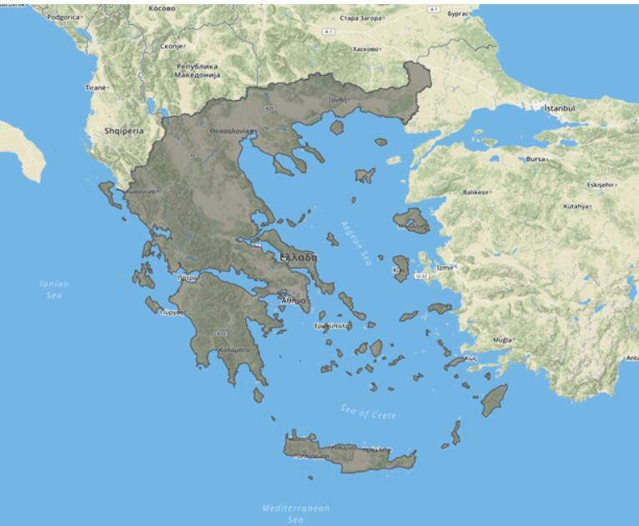 | 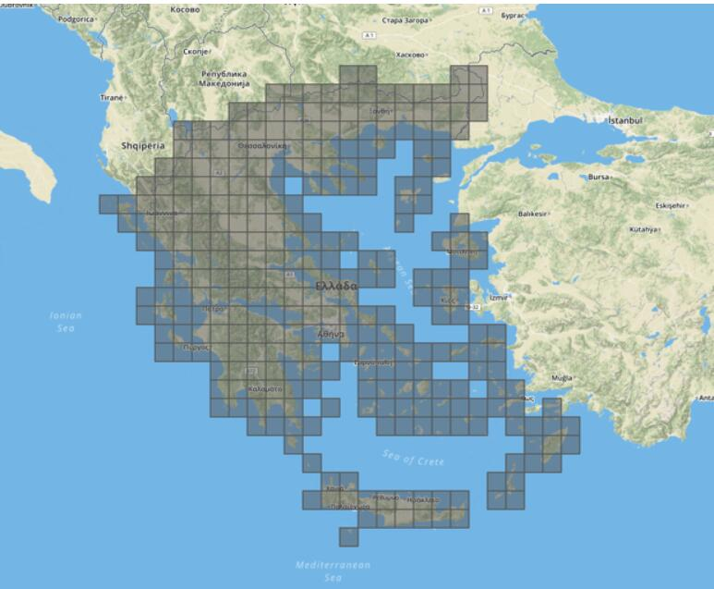
（a） | （b）
图3-1 面对象近似表达示意图

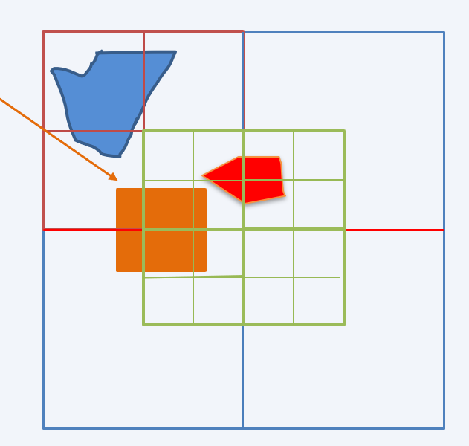
图3-2 多边形存储示意图
与点对象一样，线面对象存储同样有编码表和数据表两个表来存储。线面对象编码表存储如表3.5,其中行键即为所在的时空立方体的编码，定义列族为Objects,该列族下有不同的列，且列名为各对象的ID，仅存储线面对象的几何信息。
表3.5 面对象存储编码表
RowKey | ColumnFamily->Objects |  |  | TimeStamp
 | ID1 | ID2 | ID3 | …
通过编码表，可以对时空线面对象进行范围查询，可以快速获取相应的对象空间信息，而想根据ID查某一条数据时，仅通过数据表需要进行扫描，效率很低。而通过表3.6所示的数据表，可以存储每个线面对象的所有数据信息，其中行键为对象ID，这样可以根据ID快速查询时空线面对象的信息。
表3.6 面对象存储数据表
RowKey | ColumnFamily->Attribute |  |  |  | TimeStamp
ID | Geo | Field1 | Field2 | …

